

Individual Report (IR)

ชื่อ-นามสกุล
เบอร์โทรศัพท์มือถือ
อีเมล์
หน่วยงานที่ประเมิน

มหาวิทยาลัยกาฬสินธุ์

Key Factor
**จัดทำโดย Team Lead
หัวข้อ | ข้อมูล
1. หลักสูตรและบริการทางการศึกษาอื่น ๆ ที่สำคัญตามพันธกิจ
2. วิสัยทัศน์/ พันธกิจ/ ค่านิยมและวัฒนธรรม | วิสัยทัศน์
2. วิสัยทัศน์/ พันธกิจ/ ค่านิยมและวัฒนธรรม | ค่านิยมและวัฒนธรรม
2. วิสัยทัศน์/ พันธกิจ/ ค่านิยมและวัฒนธรรม | พันธกิจ
3. สมรรถนะหลัก
4. บุคลากร
5. สินทรัพย์
6. กฎ ระเบียบ ข้อบังคับ
7. โครงสร้างองค์กร
8. ผู้เรียน ลูกค้า
และผู้มีส่วนได้ส่วนเสีย
9. ความต้องการ
และความคาดหวัง
10. ผู้ส่งมอบ คู่ความร่วมมือที่เป็นทางการและไม่เป็นทางการ
11. ลำดับในการแข่งขัน
12. การเปลี่ยนแปลงความสามารถในการแข่งขัน
13. แหล่งข้อมูลเชิงเปรียบเทียบ
14. ความท้าทายและความได้เปรียบเชิงกลยุทธ์
15. ระบบการปรับปรุงผลการดำเนินงาน

รายละเอียดผลการตรวจประเมินแยกรายหมวดและหัวข้อ
หมวดที่ 1 การนำองค์กร (Leadership) (120 คะแนน)
  - การนำองค์กรโดยผู้นำระดับสูง (Senior Leadership): ผู้นำระดับสูงนำองค์กรอย่างไร (70 คะแนน)

STRENGTHS
Item ref. | KF | ADLI | Comment | Evidence

OPPORTUNITIES FOR IMPROVEMENT
Item ref. | KF | ADLI | Comment | Evidence

Site Visit Question (ประเด็นคำถามที่จะใช้ในการตรวจเยี่ยมพื้นที่)
- ….
- …

  - การกำกับดูแลองค์กรและการสร้างประโยชน์ให้สังคม (Governance and Societal Contribution): สถาบันดำเนินการอย่างไรในการกำกับดูแลองค์กรและสร้างประโยชน์ให้สังคม (50 คะแนน)

STRENGTHS
Item ref. | KF | ADLI | Comment | Evidence

OPPORTUNITIES FOR IMPROVEMENT
Item ref. | KF | ADLI | Comment | Evidence

Site Visit Question (ประเด็นคำถามที่จะใช้ในการตรวจเยี่ยมพื้นที่)

หมวดที่ 2 กลยุทธ์ (Strategy) (85 คะแนน)
2.1 การจัดทำกลยุทธ์ (Strategy Development): สถาบันมีวิธีการอย่างไรในการจัดทำกลยุทธ์ (45 คะแนน)

STRENGTHS
Item ref. | KF | ADLI | Comment | Evidence

OPPORTUNITIES FOR IMPROVEMENT
Item ref. | KF | ADLI | Comment | Evidence

Site Visit Question (ประเด็นคำถามที่จะใช้ในการตรวจเยี่ยมพื้นที่)
- …

2.2 การนำกลยุทธ์ไปปฏิบัติ (Strategy Implementation): สถาบันนำกลยุทธ์ไปสู่การปฏิบัติอย่างไร
(40 คะแนน)

STRENGTHS
Item ref. | KF | ADLI | Comment | Evidence

OPPORTUNITIES FOR IMPROVEMENT
Item ref. | KF | ADLI | Comment | Evidence

Site Visit Question (ประเด็นคำถามที่จะใช้ในการตรวจเยี่ยมพื้นที่)
- …

หมวดที่ 3 ลูกค้า (CUSTOMERS) (85 คะแนน)

3.1 ความคาดหวังของลูกค้า (Customer Expectations): สถาบันมีวิธีการอย่างไรในการรับฟังผู้เรียนและลูกค้ากลุ่มอื่น และกำหนดหลักสูตร และบริการฯ เพื่อตอบสนองความต้องการของผู้เรียนและลูกค้ากลุ่มอื่นอย่างไร (40 คะแนน)
1. หลักสูตรและบริการ | 3. พันธกิจ | 4. ค่านิยม และวัฒนธรรม | 10. ผู้เรียน ลูกค้ากลุ่มอื่น | 11. ผู้มีส่วนได้ส่วนเสีย | 13. ลำดับในการแข่งขัน

STRENGTHS
Item ref. | KF | ADLI | Comment | Evidence

OPPORTUNITIES FOR IMPROVEMENT
Item ref. | KF | ADLI | Comment | Evidence

Site Visit Question (ประเด็นคำถามที่จะใช้ในการตรวจเยี่ยมพื้นที่)
- …

3.2 ความผูกพันของลูกค้า (Customer Engagement): สถาบันมีวิธีการอย่างไรในการสร้าง ความสัมพันธ์กับผู้เรียนและลูกค้ากลุ่มอื่นและประเมินความพึงพอใจและความผูกพัน (45 คะแนน)

STRENGTHS
Item ref. | KF | ADLI | Comment | Evidence

OPPORTUNITIES FOR IMPROVEMENT
Item ref. | KF | ADLI | Comment | Evidence

Site Visit Question (ประเด็นคำถามที่จะใช้ในการตรวจเยี่ยมพื้นที่)
- …
หมวดที่ 4 การวัด การวิเคราะห์ และการจัดการความรู้ (Measurement, Analysis, and Knowledge Management) (90 คะแนน)

4.1 การวัด วิเคราะห์ และปรับปรุงผลการดำเนินการของสถาบัน (Measurement, Analysis, and Improvement of Organizational Performance): สถาบันมีวิธีการอย่างไรในการวัด วิเคราะห์ และเพื่อนำมาปรับปรุงผลการดำเนินการของสถาบัน (45 คะแนน)

STRENGTHS
Item ref. | KF | ADLI | Comment | Evidence

OPPORTUNITIES FOR IMPROVEMENT
Item ref. | KF | ADLI | Comment | Evidence

Site Visit Question (ประเด็นคำถามที่จะใช้ในการตรวจเยี่ยมพื้นที่)
- …

4.2 การจัดการสารสนเทศ และการจัดการความรู้ (Information, and Knowledge Management): สถาบันมีวิธีการอย่างไรในการจัดการสารสนเทศและสินทรัพย์ทางความรู้ของสถาบัน (45 คะแนน)

STRENGTHS
Item ref. | KF | ADLI | Comment | Evidence

OPPORTUNITIES FOR IMPROVEMENT
Item ref. | KF | ADLI | Comment | Evidence

Site Visit Question (ประเด็นคำถามที่จะใช้ในการตรวจเยี่ยมพื้นที่)
- …

หมวดที่ 5 บุคลากร (Workforce) (85 คะแนน)

5.1 สภาวะแวดล้อมด้านบุคลากร (Workforce Environment): สถาบันมีวิธีการอย่างไร ในการสร้างสภาพแวดล้อมด้านบุคลากรที่เกื้อหนุนและมีประสิทธิผล (40 คะแนน)

STRENGTHS
Item ref. | KF | ADLI | Comment | Evidence

OPPORTUNITIES FOR IMPROVEMENT
Item ref. | KF | ADLI | Comment | Evidence

Site Visit Question (ประเด็นคำถามที่จะใช้ในการตรวจเยี่ยมพื้นที่)
- …

5.2 ความผูกพันของบุคลากร (Workforce Engagement): สถาบันมีวิธีการอย่างไรในการสร้างความผูกพันกับบุคลากร เพื่อให้มีผลการดำเนินการที่โดดเด่น (45 คะแนน)

STRENGTHS
Item ref. | KF | ADLI | Comment | Evidence

OPPORTUNITIES FOR IMPROVEMENT
Item ref. | KF | ADLI | Comment | Evidence

Site Visit Question (ประเด็นคำถามที่จะใช้ในการตรวจเยี่ยมพื้นที่)
- ….

หมวดที่ 6 การปฏิบัติการ (Operations) (85 คะแนน)

6.1 กระบวนการทำงาน (Work processes): สถาบันมีวิธีการออกแบบ จัดการ และปรับปรุง การจัดการศึกษา วิจัย บริการ และตอบสนองต่อพันธกิจอื่น ๆ และกระบวนการทำงานที่สำคัญอย่างไร (45 คะแนน)

STRENGTHS
Item ref. | KF | ADLI | Comment | Evidence

OPPORTUNITIES FOR IMPROVEMENT
Item ref. | KF | ADLI | Comment | Evidence

Site Visit Question (ประเด็นคำถามที่จะใช้ในการตรวจเยี่ยมพื้นที่)
- …
6.2 ประสิทธิผลของการปฏิบัติการ (Operational Effectiveness): สถาบันทำให้มั่นใจ ได้อย่างไรว่าการปฏิบัติการต่าง ๆ มีการบริหารจัดการอย่างมีประสิทธิผล (40 คะแนน)

STRENGTHS
Item ref. | KF | ADLI | Comment | Evidence

OPPORTUNITIES FOR IMPROVEMENT
Item ref. | KF | ADLI | Comment | Evidence

Site Visit Question (ประเด็นคำถามที่จะใช้ในการตรวจเยี่ยมพื้นที่)
- …

หมวดที่ 7 ผลลัพธ์ (Results) (450 คะแนน)

7.1 ผลลัพธ์ด้านการเรียนรู้ของผู้เรียน และบริการที่ตอบสนองต่อลูกค้ากลุ่มอื่น และด้านกระบวนการ (Student Learning, Customer-Focused Service Results, Process Results): ผลลัพธ์ด้านการเรียนรู้ของผู้เรียน และบริการที่ตอบสนองต่อลูกค้ากลุ่มอื่น และด้านประสิทธิผลของกระบวนการเป็นอย่างไร (120 คะแนน)

STRENGTHS
Item ref. | KF | LeTCI | Comment | Evidence

OPPORTUNITIES FOR IMPROVEMENT
Item ref. | KF | LeTCI | Comment | Evidence

Site Visit Question (ประเด็นคำถามที่จะใช้ในการตรวจเยี่ยมพื้นที่)
- …

7.2 ผลลัพธ์ด้านลูกค้า (Customer Results): ผลลัพธ์การดำเนินการด้านการมุ่งเน้นลูกค้าเป็นอย่างไร
(80 คะแนน)

STRENGTHS
Item ref. | KF | LeTCI | Comment | Evidence

OPPORTUNITIES FOR IMPROVEMENT
Item ref. | KF | LeTCI | Comment | Evidence

Site Visit Question (ประเด็นคำถามที่จะใช้ในการตรวจเยี่ยมพื้นที่)
- …
7.3 ผลลัพธ์ด้านบุคลากร (Workforce Results): ผลการดำเนินการด้านการมุ่งเน้นบุคลากรมีอะไรบ้าง (80 คะแนน)

STRENGTHS
Item ref. | KF | LeTCI | Comment | Evidence

OPPORTUNITIES FOR IMPROVEMENT
Item ref. | KF | LeTCI | Comment | Evidence

Site Visit Question (ประเด็นคำถามที่จะใช้ในการตรวจเยี่ยมพื้นที่)
- …

7.4 ผลลัพธ์ด้านการนำองค์กรและการกำกับดูแลองค์กร (Leadership and Governance Results): ผลลัพธ์ด้านการนำองค์กรและการกำกับดูแลองค์กรเป็นอย่างไร (80 คะแนน)

STRENGTHS
Item ref. | KF | LeTCI | Comment | Evidence

OPPORTUNITIES FOR IMPROVEMENT
Item ref. | KF | LeTCI | Comment | Evidence

Site Visit Question (ประเด็นคำถามที่จะใช้ในการตรวจเยี่ยมพื้นที่)
- …

7.5 ผลลัพธ์ด้านงบประมาณ การเงิน ตลาด และกลยุทธ์ (Budgetary, Financial, Market, and Strategy Results): ผลลัพธ์การดำเนินการด้านความมั่นคงทางการเงินและการนำกลยุทธ์ไปปฏิบัติ เป็นอย่างไร (90 คะแนน)

STRENGTHS
Item ref. | KF | LeTCI | Comment | Evidence

OPPORTUNITIES FOR IMPROVEMENT
Item ref. | KF | LeTCI | Comment | Evidence

Site Visit Question (ประเด็นคำถามที่จะใช้ในการตรวจเยี่ยมพื้นที่)
- …

ตาราง 1 แนวทางการให้คะแนนรายหมวด สำหรับหมวด 1-6 (Item Band)
คะแนน | คำอธิบาย
0% หรือ 5% | A: ไม่ปรากฏแนวทางอย่างเป็นระบบ มีสารสนเทศเพียงผิวเผิน  D: แทบไม่ปรากฏหลักฐานการถ่ายทอดเพื่อนำไปปฏิบัติ  L: ไม่แสดงให้เห็นว่ามีแนวคิดในการปรับปรุง มีการปรับปรุงเมื่อเกิดปัญหา  I : ไม่แสดงให้เห็นว่ามีความสอดคล้องไปในแนวทางเดียวกันในระดับสถาบัน แต่ละส่วนหรือหน่วยงานดำเนินการอย่างเอกเทศ
10%,15%, 20% หรือ 25% | A: แสดงให้เห็นว่าเริ่มมีแนวทางที่เป็นระบบที่ตอบสนองต่อคำถามพื้นฐานของหัวข้อ  D: การนำแนวทางไปถ่ายทอดเพื่อนำไปปฏิบัติเพียงอยู่ในขั้นเริ่มต้นในเกือบทุกส่วนหรือหน่วยงานซึ่งเป็นอุปสรรคต่อการบรรลุผลที่ตอบสนองต่อคำถามพื้นฐานของหัวข้อนั้น  L: เริ่มมีการเปลี่ยนแปลงจากการตั้งรับปัญหามาเป็นแนวคิดในการปรับปรุงแบบพื้น ๆ  I : มีแนวทางที่สอดคล้องไปในแนวทางเดียวกันกับส่วนหรือหน่วยงานอื่น โดยส่วนใหญ่เกิดจากการร่วมกันแก้ปัญหา
30%, 35%, 40% หรือ 45% | A: แสดงให้เห็นว่ามีแนวทางที่เป็นระบบและมีประสิทธิผลที่ตอบสนองต่อคำถามพื้นฐานของหัวข้อ  D: มีการนำแนวทางไปถ่ายทอดเพื่อนำไปปฏิบัติ ถึงแม้ว่าบางส่วนหรือบางหน่วยงานเพิ่งอยู่ในขั้นเริ่มต้น  L: เริ่มมีแนวทางอย่างเป็นระบบในการประเมินและปรับปรุงกระบวนการที่สำคัญ  I : แนวทางเริ่มมีความสอดคล้องกับความจำเป็นพื้นฐานที่สถาบันต้องทำ/มี ตามที่ระบุไว้ในโครงร่างองค์กรและหัวข้อกระบวนการอื่น ๆ
50%,55%, 60% หรือ 65% | A: มีแนวทางที่เป็นระบบและมีประสิทธิผลที่ตอบสนองต่อคำถามโดยรวมของหัวข้อ  D: มีการนำแนวทางไปถ่ายทอดเพื่อนำไปปฏิบัติเป็นอย่างดี ถึงแม้การปฏิบัติอาจแตกต่างกันในบางส่วนหรือบางหน่วยงาน  L: มีกระบวนการประเมินและปรับปรุงอย่างเป็นระบบโดยใช้ข้อมูลจริง และเริ่มมีการเรียนรู้ในระดับองค์กร ซึ่งรวมถึงการสร้างนวัตกรรมเพื่อปรับปรุงประสิทธิภาพและประสิทธิผลของกระบวนการที่สำคัญ  I : แนวทางมีความสอดคล้องกับความจำเป็นโดยรวมที่สถาบันต้องทำ/มี ตามที่ระบุไว้ในโครงร่างองค์กรและในหัวข้อกระบวนการอื่น ๆ
70%,75%, 80% หรือ 85% | A: ปรากฏหลักฐานว่ามีแนวทางอย่างเป็นระบบและมีประสิทธิผลที่ตอบคำถามย่อยของหัวข้อ  D: มีการนำแนวทางไปถ่ายทอดเพื่อนำไปปฏิบัติเป็นอย่างดีโดยไม่มีความแตกต่างอย่างมีนัยสำคัญในพื้นที่หรือหน่วยงานส่วนใหญ่  L: มีกระบวนการประเมินและปรับปรุงอย่างเป็นระบบโดยใช้ข้อมูลจริง และมีการเรียนรู้ในระดับองค์กร  รวมถึงการสร้างนวัตกรรม ซึ่งเป็นเครื่องมือที่สำคัญในการจัดการ ปรากฏหลักฐานอย่างชัดเจนถึงการเปลี่ยนแปลงที่ดีขึ้น อันเป็นผลมาจากการวิเคราะห์และการแบ่งปันระดับองค์กร  I : มีแนวทางที่บูรณาการกับความจำเป็นที่สถาบันต้องทำ/มี ทั้งในปัจจุบันและอนาคต ตามที่ระบุไว้ในโครงร่างองค์กรและในหัวข้อกระบวนการอื่น ๆ
90%, 95%  หรือ 100% | A: มีแนวทางอย่างเป็นระบบและมีประสิทธิผลที่ตอบคำถามย่อยของหัวข้ออย่างครบถ้วน  D: มีการนำแนวทางไปถ่ายทอดเพื่อนำไปปฏิบัติอย่างทั่วถึงโดยไม่มีจุดอ่อนหรือความแตกต่างอย่างมีนัยสำคัญในพื้นที่หรือหน่วยงานใด ๆ  L: มีกระบวนการประเมินและปรับปรุงอย่างเป็นระบบโดยใช้ข้อมูลจริง และมีการเรียนรู้ในระดับองค์กรผ่านการสร้างนวัตกรรม โดยนำมาใช้เป็นเครื่องมือที่สำคัญในการจัดการทั่วทั้งองค์กร มีหลักฐานที่ชัดเจนว่าการเปลี่ยนแปลงที่ดีขึ้นและนวัตกรรมที่เกิดขึ้นทั่วทั้งองค์กรนี้ เป็นผลมาจากการวิเคราะห์และการแบ่งปันความรู้  I : แนวทางมีการบูรณาการอย่างดีกับความจำเป็นที่สถาบันต้องทำ/มี ทั้งในปัจจุบันและอนาคตตามที่ระบุไว้ในโครงร่างองค์กรและในหัวข้อกระบวนการอื่น ๆ

ตาราง 2 แนวทางการให้คะแนนรายหมวด สำหรับหมวด 7 (Item Band)
คะแนน | คำอธิบาย
0% หรือ 5% | Le: ไม่มีการรายงานผลการดำเนินการของสถาบัน และ/หรือมีผลลัพธ์ที่ไม่ดีในเรื่องที่รายงานไว้  T: ไม่มีการรายงานข้อมูลที่แสดงแนวโน้ม หรือข้อมูลที่แสดงส่วนใหญ่มีแนวโน้มในทางลบ  C: ไม่มีการรายงานสารสนเทศเชิงเปรียบเทียบ  I : ไม่มีการรายงานผลลัพธ์ในเรื่องที่มีความสำคัญต่อการบรรลุพันธกิจของสถาบัน
10%,15%, 20% หรือ 25% | Le: มีการรายงานผลการดำเนินการของสถาบันเพียงบางเรื่องที่มีความสำคัญ ตอบสนองต่อคำถามพื้นฐานของหัวข้อ และเริ่มมีระดับผลการดำเนินการที่ดีในบางเรื่อง  T: มีการรายงานแนวโน้มของข้อมูลบางเรื่อง บางเรื่องแสดงแนวโน้มในทางลบ  C: แทบไม่มี หรือไม่มีการรายงานสารสนเทศเชิงเปรียบเทียบ  I : มีการรายงานผลลัพธ์เพียงบางเรื่องที่มีความสำคัญต่อการบรรลุพันธกิจของสถาบัน
30%, 35%, 40% หรือ 45% | Le: มีการรายงานถึงระดับผลการดำเนินการที่ดี ตอบสนองต่อคำถามพื้นฐานของหัวข้อ  T: มีการรายงานแนวโน้มของข้อมูลบางเรื่อง และข้อมูลส่วนใหญ่ที่แสดงนั้นมีแนวโน้มที่ดี  C: เริ่มมีสารสนเทศเชิงเปรียบเทียบ  I : มีการรายงานผลลัพธ์ในหลายเรื่องที่มีความสำคัญต่อการบรรลุพันธกิจของสถาบัน
50%,55%, 60% หรือ 65% | Le: มีการรายงานถึงระดับผลการดำเนินการที่ดี ที่ตอบสนองต่อคำถามโดยรวมของหัวข้อ  T: แสดงถึงแนวโน้มที่ดีในเรื่องต่าง ๆ ที่มีความสำคัญต่อการบรรลุพันธกิจของสถาบัน  C: ผลการดำเนินการในปัจจุบันบางเรื่อง มีการเทียบเคียงกับคู่เทียบและ/หรือระดับเทียบเคียงที่เหมาะสม และมีผลการดำเนินการที่ดีในเชิงเปรียบเทียบ  I : มีการรายงานผลการดำเนินการของสถาบัน ที่ครอบคลุมความต้องการส่วนใหญ่ของผู้เรียน และลูกค้ากลุ่มอื่น ตลาดและกระบวนการที่สำคัญ  ตามความต้องการที่สำคัญของลูกค้า ตลาดและกระบวนการ
70%,75%, 80% หรือ 85% | Le: มีการรายงานระดับผลการดำเนินการที่ดีถึงดีเลิศ ตอบสนองต่อคำถามย่อยของหัวข้อ  T: มีแนวโน้มที่ดีอย่างต่อเนื่องในเรื่องที่สำคัญส่วนใหญ่ ซึ่งจะทำให้บรรลุพันธกิจของสถาบัน  C: แนวโน้มและผลการดำเนินการในปัจจุบันส่วนใหญ่หรือหลายเรื่อง มีการเทียบเคียงกับคู่เทียบและ/หรือระดับเทียบเคียงที่เหมาะสม มีผลการดำเนินการที่ดีมากในเชิงเปรียบเทียบ รวมทั้งผลการดำเนินการที่แสดงถึงความเป็นผู้นำในวงการ  I : มีการรายงานผลการดำเนินการขององค์กรที่ที่ครอบคลุมความต้องการส่วนใหญ่ของผู้เรียน และลูกค้ากลุ่มอื่น ตลาด กระบวนการ และแผนปฏิบัติการที่สำคัญ
90%, 95%  หรือ 100% | Le: มีการรายงานระดับผลการดำเนินการที่ดีเลิศ ตอบสนองต่อคำถามของหัวข้อย่อยอย่างครบถ้วน  T: มีแนวโน้มที่ดีอย่างต่อเนื่องในเรื่องที่สำคัญทุกเรื่อง ซึ่งจะทำให้บรรลุพันธกิจของสถาบัน  C: แสดงถึงความเป็นผู้นำในวงการและเป็นผู้นำในเชิงเปรียบเทียบในหลายด้าน  I : มีการรายงานผลการดำเนินการและการคาดการณ์ผลการดำเนินการของสถาบันที่ครอบคลุมความต้องการ  ส่วนใหญ่ของผู้เรียน และลูกค้ากลุ่มอื่น ตลาด กระบวนการ และแผนปฏิบัติการที่สำคัญ

ตาราง 3 คำอธิบายระดับการประเมินในภาพรวมของกระบวนการ (Overall Band)

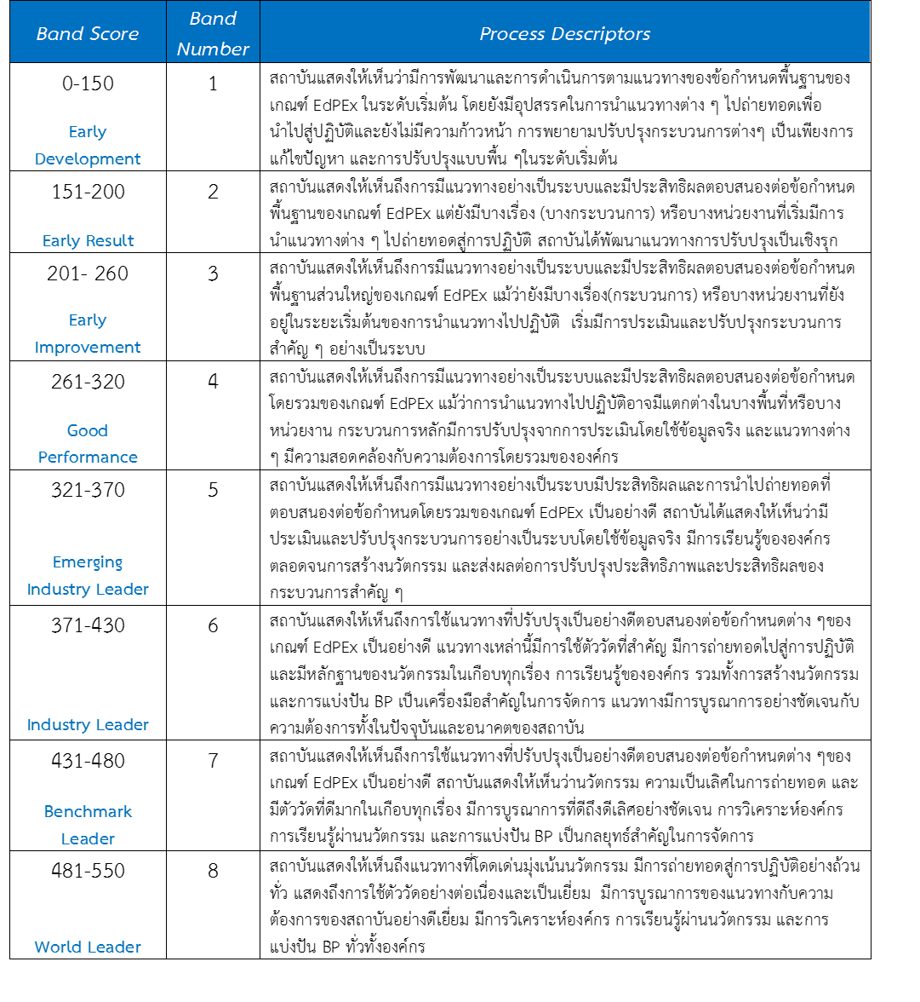

ตาราง 4 คำอธิบายระดับการประเมินในภาพรวมของผลลัพธ์ (Overall Band)
